**Καλησπέρα στους μαθητές μου.**

**Στο σημερινό μάθημα θα σας θυμίσω τους μήνες και τις εποχές και θα κάνετε μία άσκηση με εποχιακά λαχανικά. Θα δείτε πίνακα και θα προσπαθήσετε να εντοπίσετε σε πιο λαχανικό αναφέρεται η κάθε πρόταση στην άσκηση που βρίσκεται κάτω απόν πίνακα μέσα στην εικόνα.**

**Στο ίδιο μάθημα θα κάνουμε και μία συνταγή. Θα δείτε το βίντεο και θα κάνετε την άσκηση της συνταγής.**

**Τις απαντήσεις θα πρέπει να μου στείλετε εως και την Παρασκευή 23/4/2021.**

**Η καθηγήτρια σας**

**Νικοπούλου Μαρίνα**

**Un renseignement sur le temps**

**Les mois de l’année**

**Les saisons**

|  |
| --- |
| **Les mois de l’année** |
| Janvier  Février  Mars  Avril  Mai  Juin  Juillet  Aout  Septembre  Octobre  Novembre  Décembre |

|  |
| --- |
| **Les saisons** |
| En été  En hiver  En automne  Au printemps |

**Exercice 1**

**Regardez la photo et trouvez la légume demandée à l’exercice sous le tableau.**

Κοιτάξτε την φωτογραφία και βρείτε τα λαχανικά που ζητούνται στην άσκηση κάτω από τον πίνακα.

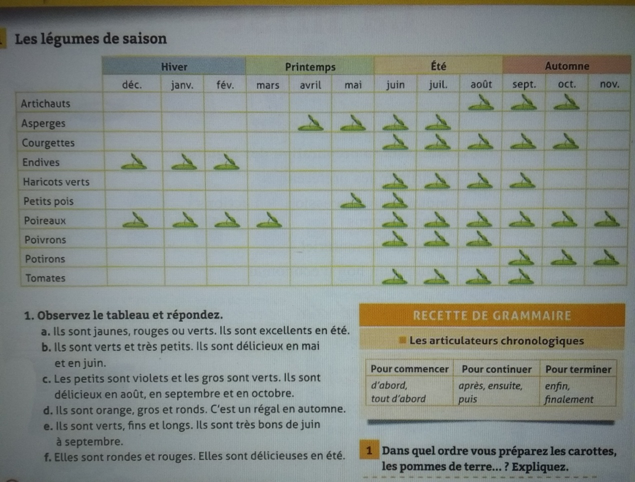

|  |  |
| --- | --- |
|  | Legumes |
| A |  |
| B |  |
| C |  |
| D |  |
| E |  |
| F |  |

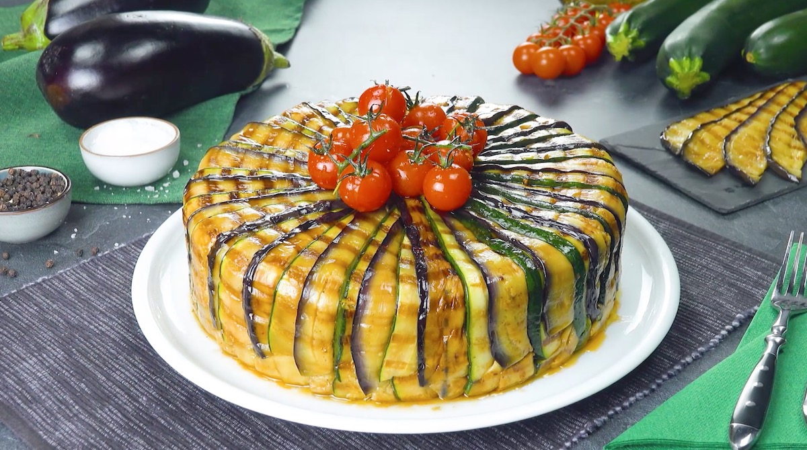**Gâteau d’aubergines et de courgettes agrémenté de bolognaise et feta**

<https://www.bonap.fr/gateau-courgettes-et-aubergines/?fbclid=IwAR2zQLMBIBL4kPumQJG6Ahxlkayp1ZHh1bmjuBbioUL0saAWDOScnUz5nMc>

**Exercice 2**

**Tapez sur le lien ci-dessus, regardez la vidéo (jusqu'à 1 :35) et complétez la préparation avec les ingrédients suivants.**

Πατήστε στο παραπάνω σύνδεσμο, κοιτάξτε το βίντεο (μέχρι το 1:35) και συμπληρώστε την προετοιμασία με τα παρακάτω συστατικά .

Ail, aubergines, aubergines, concentré de tomates, courgettes, huile d’olive, feta, feta, huile végétale, oignon rouge, pommes de terres, poivre, romarin, sauce tomate, sel, tomates séchées, viande de bœuf hachée,

1. Coupez les _____________ et les _________________ en tranches, salez- les et badigeonnez-le d’ ________________. Faites frire les tranches des deux cotés et laissez-les refroidir.
2. Coupez en deux les tranches de légumes dans un moule.
3. Faites la bolognaise : dans une casserole faites cuire la _______________ dans l’_________. Ajoutez les ______________, l’ ____________, l’__________, le _____________, le _______________, la ____________, le ________ et le __________. Laissez mijoter pour quelques minutes.
4. Versez la moitie de la bolognaise au dessus des légumes. Placez une couche de tranches de ______________________ et de morceaux de _____.
5. Versez le reste de la bolognaise et ajoutez de morceaux de ________.
6. Repliez les tranches d’ _______________ vers le milieu. Enfournez pendant 30 minutes au four a 140 C.